Представление педагогического опыта
по экологическому воспитанию дошкольников
воспитателя МДОБУ «Кемлянский детский сад «Радуга» комбинированного вида»
Юрченковой Ирины Викторовны
В своем творчестве я особое внимание уделяю экологическому воспитанию, основная цель которого - формирование правильного отношения ребенка к окружающей природе во всей ее разнообразии, к себе как к части природы и окружающей среды. Я считаю, что очень важно воспитывать человека нового поколения с новым экологическим мышлением, который может осознавать последствия его действий в отношении окружающей среды и уметь жить в отношении природы относительно гармонично.
Актуальность образовательного опыта по экологическому воспитанию дошкольников заключается в продолжении интенсивно развивающейся методики экологического образования дошкольников: создание программ, совершенствование методов, разработка региональных подходов к содержанию, формам работы детей с учетом особых природно-социальных условий большого государства.
Новая и оригинальная идея состоит в том, чтобы интегрировать экологические знания в систему воспитания и образования через различные виды образовательной деятельности: игры, познавательные, творческие, двигательные и т.д.
Цель:
- создание условий для формирования у ребенка экологических элементов;
- формирование экологически грамотного поведения в природе,
- воспитание гуманного отношения к живым предметам фауны и флоры.
На пути к цели было поставлено следующее:
- систематизировать и углублять знания детей о живой и неживой природе;
- учить понимать причинно - следственные связи внутри природного комплекса;
- научить конкретным способам экспериментирования и исследования объектов природы;
- научить проводить простейшие опыты с природными объектами, используя правила безопасности;
- развивать познавательные и творческие способности;
- воспитывать навыки экологически безопасного поведения в природе, выполняя правила безопасного труда в природе;
- воспитывать чувство сопереживания и желания помочь нуждающимся объектам природы: растениям, насекомым, птицам, животным, человеку.
Формирование экологического представления является составляющей для реализации разнообразных детских мероприятий со всеми областями образования («Познавательное развитие», «Речевое развитие», «Социально – коммуникативное развитие», «Художественное – эстетическое развитие», «Физическое развитие»).
Интеграция экологического образования и других разделов я осуществила в следующей последовательности: мы с ребятами принимали целевые прогулки, обсуждали правило безопасного поведение в природе, совместно трудились на детском саду в разные периоды года; Развивать эстетическое представление в процессе ознакомления с произведениями художественной природы; сочинять сказки, рассказы о животном, растении, птицы, человека; рассматривать дидактику, иллюстрацию природоохранных мероприятий; Приняли участие в экологическом конкурсе листовок и участвовали в проектной работе.
Мною разработана и реализована проектная деятельность по познавательному развитию на тему «Красная книга Мордовии», с целью ознакомления детей с понятием «исчезающие» животные и необходимостью их охраны. К проекту был изготовлен очень интересный и познавательный лепбук.
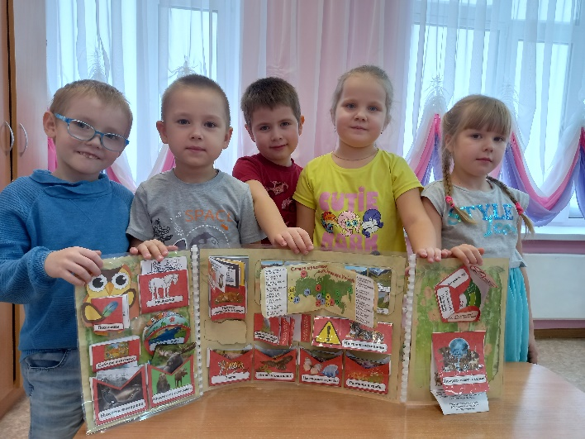

Также мною разработан экологический проект для детей 2 младшей и средней группы «Волшебная капелька», с целью формирования представлений детей о воде, важности воды для всех живых организмов, расширения знаний детей о свойствах воды. В ходе проведения проекта, дети узнали о свойствах воды, о ее формах и видах (родники, реки, моря, озера, океаны, осадки); о роли воды в жизни человека и живых организмов; узнали, что такое – круговорот воды в природе; узнали о том, что воду загрязняют, о мероприятиях по предотвращению загрязнения; узнали, кто живет в воде; поняли взаимосвязь воды и всего живого на Земле; дети стали бережно относиться к воде.
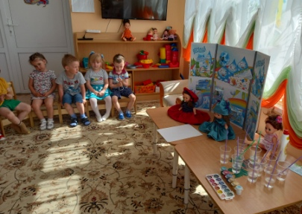
Теоретическая база:
Повышение качества работы невозможно без изучения опыта известных мыслителей и педагогов, которые внесли вклад в дошкольную педагогику. Большую помощь в работе оказали следующие пособия: Соломенникова О. А. «Занятия по формированию элементарных экологических представлений»; Соколова Л.А. «Экологическая тропа детского сада»; Воронкевич О.А. «Добро пожаловать в экологию»; Емельянова М.В. «Кружок «Юный эколог»; Теплюк С.Н. «Игры -занятия на прогулке с малышами 2-4 года»; Марудова Е.В. «Ознакомление дошкольников с окружающим миром. Экспериментирование»; Евтюкова Т.А. «Умные вопросы. Викторины для дошкольников»; Самойлова З.И., Кастрыкина В.Н. «Организация деятельности детей на прогулке».
Одним из самых важных условий для реализации экологической системы является создание предметной среды для образования. Детский сад организовал конкурс «Лучший уголок природы в детском саду». Природный уголок стал не просто украшением группы, а местом саморазвития ребят. Дети каждый день обращаются к прекрасному миру растений, учат наблюдать, взаимодействовать, ухаживать за ними, заботиться о них. В процессе лечения дети обретают представление о разнообразии растений, о росте и развитии растений, о необходимости создания условий для их создания. Для проведения простейших опытов, наблюдений собран материал для экспериментирования (стаканчики, трубочки, микроскоп, лупы, весы, микроскопы, песочные часы и т.д.). Природные уголки позволяют наблюдение и уход за растениями в комнате, вести календарь погоды, вести записи наблюдений, рассматривать картинки и рисунки в природе, играть в дидактические игры в природе, делать растения из природы, ухаживать за растениями в «огороде на подоконнике».
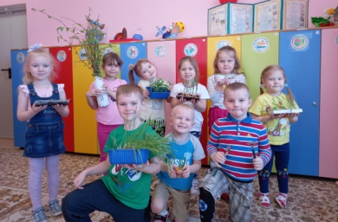
В нашем саду прошел конкурс на благоустройство и благоустройство территорий. Целью которой является создание комфортного ландшафтного пространства для экологической и морально-нравственной воспитания детей дошкольного возраста. В ходе реализации проекта на территории детского сада появились цветники, клумбы, газоны, экологическая тропа. Зеленые площадки в детском саду не только служат красивым украшением, они дают богатый познавательный материал и позволяют более эффективным образом осуществлять экологическое воспитание детей. Так мы обучаем своих воспитанников любить красоту окружающей среды, следить за чистотой и порядком, беречь красоту всего дома.
В старшей группе создаются условия для детской опытно-исследовательской деятельности, а также возможности для игры и эксперимента: с льдом, водою, снегом, магнитом, стеклом, резиной, с землей и глиной и песком, а также с различными семенами. Опыты способствуют формированию у детей познавательного интереса к природе, развивают наблюдательность, мыслительную деятельность.
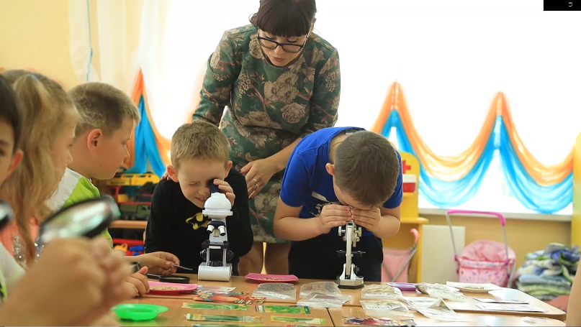
Для обогащения работы по региональному компоненту, в рамках экологического праздника «Синичкин день» ФГБУ «ОД МГПЗ им. П.Г Смидовича организован фотоконкурс «Красота осени», с целью формирования патриотических чувств и сознания воспитанников, воспитания любви и уважения к родному краю, ознакомления с уникальными природными объектами, растительным и животным миром Ичалковского района. Наши ребята (Бутяйкина Маргарита и Дьяков Данил) заняли призовые места в конкурсе, а также получили сертификаты за участие. Лучшие фотографии размещены на стенде в Визит центре Смольного. Так же наши ребята (Ермолаева Оля, Лысенкова Вика и Скоромный Сергей) стали победителями в конкурсе экологических листовок «Чистый лес» и были награждены почетными грамотами «Заповедной Мордовии». За активное участие в конкурсе семейных проектов «Природа в жизни нашей семьи 2019» наши дети награждены дипломами. В муниципальном этапе Всероссийского детского экологического форума «Зеленая планета 2022» Куранов Илья занял 3 место в номинации «Зеленая планета глазами детей». Малхасян Вероника принимала участие во Всероссийской олимпиаде «Эколята-молодые защитники природы» где выдан сертификат участника.
Экскурсия – наиболее эффективная деятельность, которая вовлекает детей в окружающий мир и формирует систему ценностей у них. Туристические экскурсии в экопарке стали традицией, но дети каждый раз получают все новые впечатления, радостные эмоции от общения со всем окружающим. В ходе экскурсии дети закрепляют в себе представления о сезонных изменениях в природе и узнают новые растения. (ель, сосна, рябина, дуб, лиственница), любуются красотой пейзажа, собирают природный материал для изготовления поделок. Особо обращаю внимание детей на правила поведения в природе, воспитываю бережное отношение к ней.
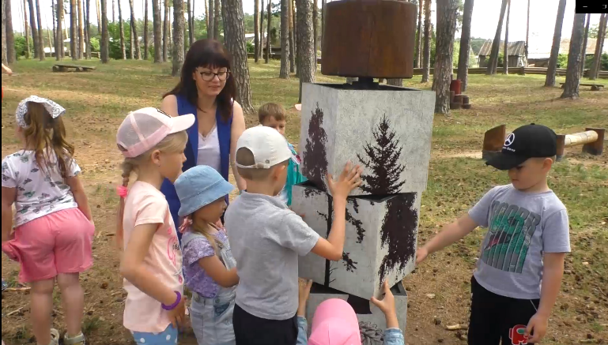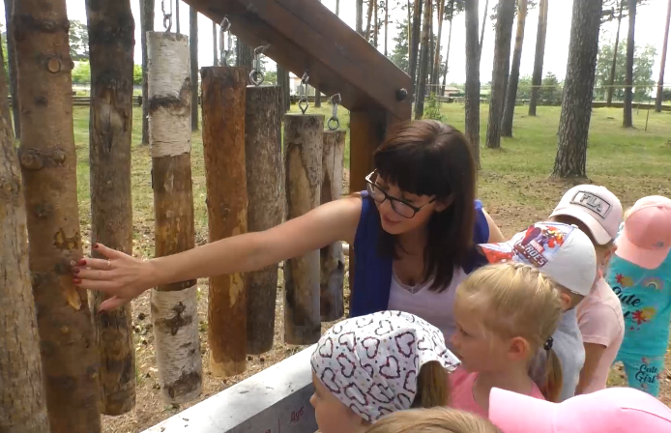
На прогулке провожу ежедневное наблюдение, пользуюсь стихами, загадками, пословицами и фразами, воспринимаемыми детьми с тяжелым интересом, расширяющими их лексический запас, развивающими эстетические чувства и ощущения. Местом наблюдения являются живые природы: животные и растения; неживое: сезонное изменение и разные природные явления дождя, снега, текущих ручьев. Я организую с детьми природоведческие игры. Дети с удовольствием выполняют упражнения и быстро запоминают необходимую информацию («В лесу», «Воздух, земля, вода», «Летает, плавает, бегает», «Раз, два, три к дереву беги», «Солнышко и дождик», «Ветер и снежинки»).
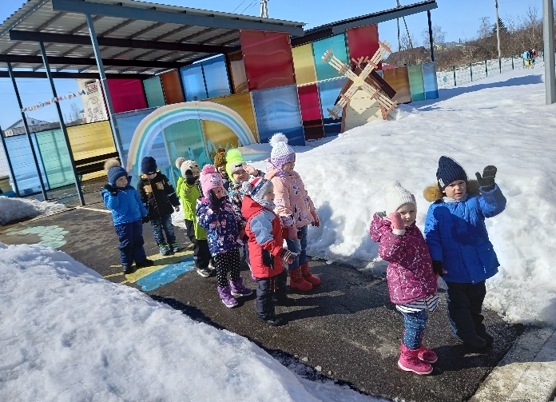
Важнейшей формой работы с ребенком является работа в природе. В процессе работы ребята получили возможность применять свои навыки на практике, приобретать новые знания, убедиться, что в природе существуют различные взаимосвязи растений, животных и окружающей среды. Показатель бережной и бережной ответственности за растения и животные – желание детей активно участвовать в их уходе. Я обучаю детей понимать, что питание направлено на удовлетворение нужд растений, а также животных. (в пище, воде, тепле, солнце, и др.). Все организмы живут, растут, развиваются при соответствующих условиях. Дети постепенно прослеживаются и совершенно начинают понимать, какая зависит жизнь и состояние растений, животных от человеческого труда.
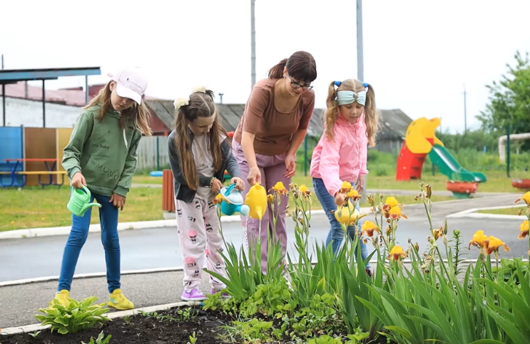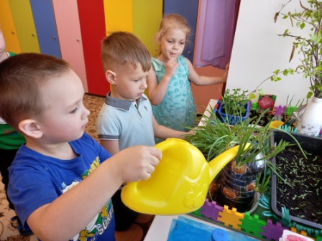
В летнее время я уделяю большое внимание оздоровлению школьников, используя девизу «Солнце и воздух - наших лучших друзей!» Летом прогулки наполняются полезными элементами, включая игры в воду и песок. Игра на песке или терапия на песке – это не просто увлекательный занятий, это способ выразить свои эмоции и чувства, развивать навыки самоконтроля, саморегуляции и развитие тактильного чувства. Игры с песком развивают мышление, восприятие, память, сенсорное впечатление, мелкую моторику, успокаивают, снимают напряжение.
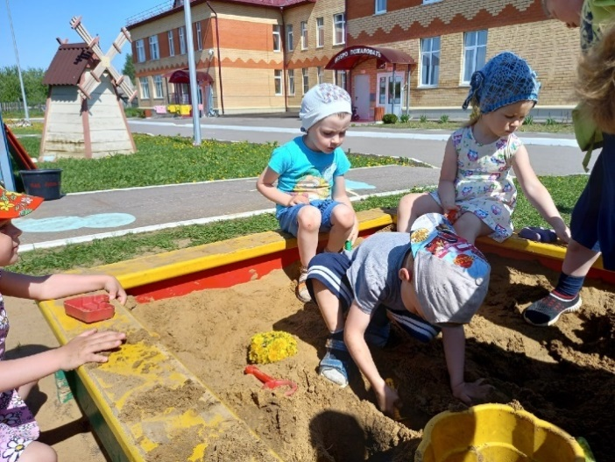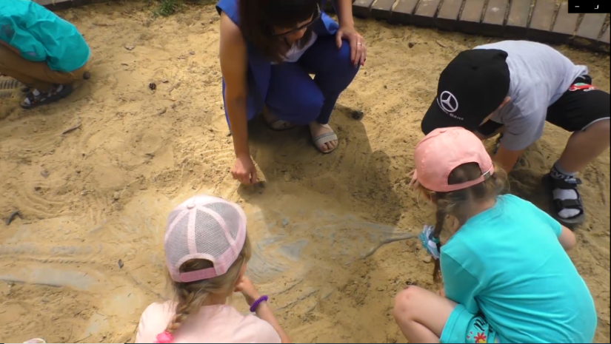
Игры с водой являются любимыми детскими забавами и не удивительно, потому что игры в воде полезны не просто для развитий тактильных чувств и мелкой моторики, вода развивает различные рецепторы, успокаивает, дарит позитивные эмоции и игры в воде. С помощью воды можно выполнять и упражнения для дыхания, которые способствуют развитию опорно-двигательного аппарата, усилению мышц органов дыхания, носа и верхнего дыхания. Для организации водных развлечений, игр использую подручную материальную базу, необычные предметы, оборудование.
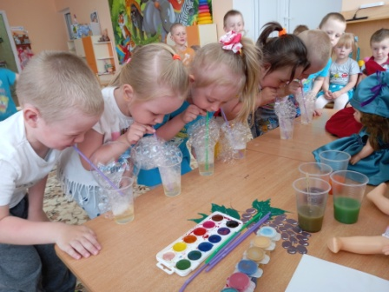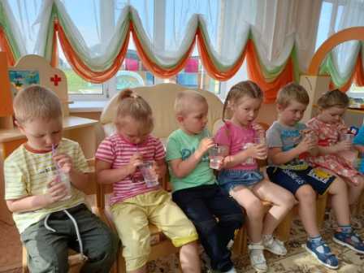

Основная цель познавательной и исследовательской деятельности – создание экспериментального процесса, в котором активно участвует ребенок. Непосредственный участие ребенка в эксперименте позволяет увидеть процесс, его результаты воочию. Дети проявляют огромный интерес к исследованию, поэтому мое внимание в работе уделяется опыту и эксперименту. В процессе занятий я учу детей думать, формулировать, отстаивать свои мнения, обобщить результаты эксперимента, строить гипотезы и их проверять. («Почему лед не тонет?», «Лед и пламя», «Воздух необходим для дыхания», «Водяная мельница», «Солнечные зайчики», «Растения и свет», «Пузырики – спасатели», «Как растения пьют воду?» и др.)
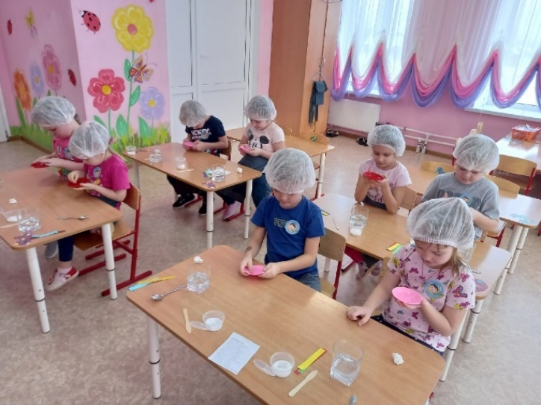
Проект «Овощи – наши друзья» помог детям средней группы узнать много нового об овощах – как они растут и размножаются, что нужно для их роста. С дошкольниками были проведены наблюдения, беседы, игры природоведческого содержания, организована трудовая деятельность по посадке, уходу за овощными растениями. Малыши стали заботливыми хозяевами своих зеленых питомцев. В уголке природы появился не только мини-огород, но и лепбук, в котором с детьми отмечали дату посадки семян, первые всходы, появление первых листочков.
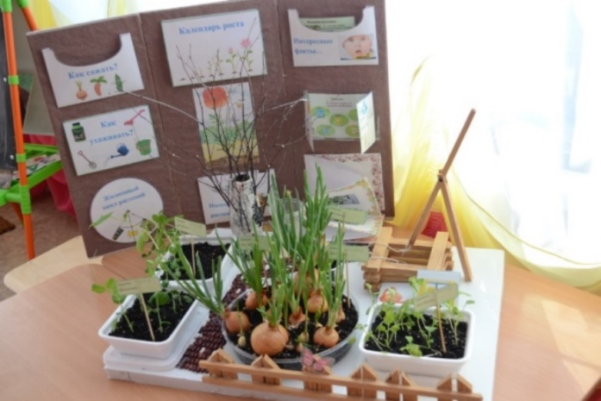
Наблюдение природы в разные периоды года помогло создать яркие, неповторимы образы в рисовании, аппликации, поделке. Детский сад организует выставку совместного творческого творчества «Природы чудные мгновенья», «Зимушка хрустальная», «Осенние зарисовки», «Чудесные превращения фруктов и овощей». Дары природы – овощи, фрукты, шишки, семена, желуди, разноцветные листья - прекрасный материал для творчества.
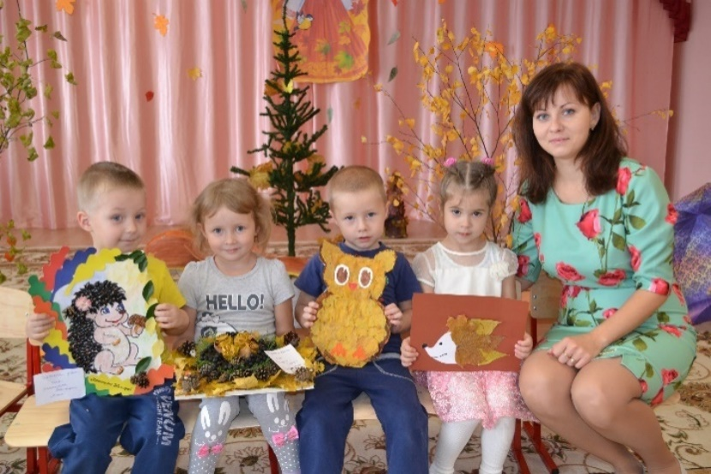
Результативность опыта.
Анализ работы в этой системе экологической подготовки детей позволяет делать вывод о положительных результатах выполненной работы. Итак, итог работы по этой теме заключался в том, что детям стало ясно, что нужно бережное отношение к природе в своем районе, они становятся друзьями в природе. Благодаря ознакомлению с природой и воспитанию правильного отношения к природным объектам и объектам живых и неживых природ, у детей формируются элементарные ощущения экологической природы. Дети освоили навыки безопасной природной деятельности, научились выводить, устанавливать причинные и следственные связи.
Заключение
На этапе детства дошкольника складывается первое чувство окружающего мира, ребенок ощущает эмоциональные впечатления от природы, приобретает представления об особенностях жизни. Поэтому уже в этом периоде формируются основы экологической мысли, сознания и экологической философии. Но только в том случае, если у взрослых, воспитывающих ребенка сами есть экологическая культура: они понимают общее для каждого человека проблему и переживают за нее, показывают малышу чудесный мир природы и помогают с ним наладить отношения.
В работе с детьми предусматривалось сотрудничество, сотрудничество педагога с ребенком, исключение авторитарного подхода к обучению. Занятия построены в соответствии с наглядным и визуальным восприятием ребенка окружающего мира, направленным на развитие экологического знания (знания о мире животных; знания о растительном мире; знания о неживой природе; знания о временах года) и экологически правильного отношения к природным явлениям и объектам.
Созданный комплекс мероприятий, направленных на повышение уровня экологического воспитания старшего дошкольника на занятиях, а также на повседневную жизнь, показал эффективность в повышении уровня экологического знания и экологического отношения к природному миру старшего дошкольника.
Список литературы

- Баринова Е.В. Учимся любить природу. - Ростов-на-Дону, «Феникс», 2014.
- Бондаренко Т.М. Экологические занятия с детьми 6-7 лет. - Воронеж, «Учитель», 2002.
- Воронкевич О.А. Детские экологические проекты. - Санкт-Петербург, 2014.
- Кобзева Т.Г., Холодова И.А., Александрова Г.С. Организация деятельности детей на прогулке. – Волгоград, «Учитель», 2015.
- Костюченко М.П. Исследовательская деятельность на прогулках: экологические занятия и детьми 5-7 лет. – Волгоград, «Учитель», 2014.
- Молодова Л.П. Игровые экологические занятия с детьми. – Москва, «Асар», 1996.
- Потапова Л.М. Детям о природе. Экология в играх для детей 5-10 лет. - Ярославль, «Академия Холдинг», 2002.
- Соколова Л.А. Экологическая тропа детского сада. - Санкт-Петербург, «Детство-Пресс», 2014.
- Чернякова В.Н. Экологическая работа в ДОУ. – Москва, «Сфера», 2008.
- Шорыгина Т.А. Беседы о том, кто где живет. – Москва, «Сфера», 2014.

Интернет-ресурсы
- http:// www.edu.ru
- http://www.moi-detsad.ru/
- http://www.maam.ru
- http://nsportal.ru/detskiy-sad/raznoe

